ИСПОЛЬЗОВАНИЕ ВИДЕОМАТЕРИАЛОВ НА УРОКАХ АНГЛИЙСКОГО ЯЗЫКА КАК СРЕДСТВО РАЗВИТИЯ ПОЗНАВАТЕЛЬНОГО ИНТЕРЕСА УЧАЩИХСЯ.
Над проблемой активизации познавательного интереса в разные периоды развития педагогики работали многие педагоги и психологи. Однако, данная проблема актуальна и сейчас. Каждый учитель находится в постоянном поиске новых эффективных средств, приемов и методов, способствующих развитию познавательного интереса учащихся.
Одним из постоянных сильнодействующих мотивов человеческой деятельности является интерес (от лат. interest — имеет значение, важно), т.е. реальная причина действий, ощущаемая человеком как особо важная. Наличие интереса является одним из главных условий успешного протекания учебного процесса и свидетельством его правильной организации.
Опираясь на научно-методическую литературу и собственный педагогический опыт, я полагаю, что использование видеоматериалов различного предметно-тематического содержания на уроках английского языка создает благоприятные условия для развития познавательного интереса учащихся.
Основными преимуществами видеоматериалов считаю:
1. успешное создание искусственной иноязычной среды;
2. наглядное представление учебного материала;
3. представление учащимся живой речи носителей языка, в которой они знакомятся с языком мимики и жестов;
4. расширение кругозора учащихся;
5. развитие коммуникативных способностей учащихся;
6. повышение познавательного интереса к изучению английского языка.
На просторах интернета существует большое количество видеоматериалов. В своей педагогической деятельности для поиска необходимых видеосюжетов чаще всего я пользуюсь интернет ресурсом youtube.com. На данном сайте я рекомендую следующие каналы: trilliumenglish, Animated English, English singsing, Window on Britain, This is Britain, British Council / LearnEnglish Kids, Kids Pages.
Однако не всегда можно найти в интернете необходимое видео, соответствующее предметно-тематическому содержанию, а также возрасту и уровню подготовки класса. В связи с этим мною был создан видеоканал на сайте youtube.com и разработаны собственные видеосюжеты с помощью программы для создания анимированных видео Plotagon. Эта программа позволяет создавать видеосюжеты, написав сценарий, выбрав локацию и главных героев сюжета. Данные видеоматериалы доступны для скачивания по следующим ссылкам:
1. Christmas in Britain. https://clck.ru/Et4XK
2. Kitchen is my favorite room. https://clck.ru/FJeZW
3. Kalyady in Belarus. https://clck.ru/EsfjD
4. TV programmes. https://clck.ru/EsHta
5. The history of cartoons. https://clck.ru/EsHwc
6. School rules. https://clck.ru/EsHqv
7. Hobbies https://clck.ru/EsKLj
8. Trip to the supermarket. https://clck.ru/EsWxJ
9. Minsk is the capital of Belarus. https://clck.ru/EsHJW
10. Foreign languages: are they important? https://clck.ru/EsHji
11. My English class. https://clck.ru/EsHbP
12. My favorite kind of sport. https://clck.ru/FJear
Я использую видеозаписи на разных этапах урока. Однако чаще всего это происходит на операционно-деятельностном этапе с целью обучения восприятию и пониманию иноязычной речи на слух с обязательным соблюдением предтекстового, текстового и послетекстового этапов работы. Начиная с пятого класса, в своей работе я чаще всего применяю следующие задания, направленные на совершенствование навыков говорения, восприятия и понимания иноязычной речи на слух, чтения и письма.
I. Предтекстовый этап.
Задачи этапа:
1. Мотивировать учащихся на выполнение заданий, сделав активными участниками процесса обучения.
2. Снять возможные языковые и лингво-страноведчиские трудности восприятия видеоматериала и подготовить учащихся к успешному выполнению заданий.
Варианты заданий:
1. Прочтите название видеосюжета и кратко (1-2 предложения) сформулируйте предполагаемое содержание видеоматериала.
2. Бегло просмотрите видео без звука и постарайтесь определить, о чем пойдет речь в данном видеосюжете.
3. Прослушайте звуковой ряд без зрительного и выскажите свои предположения о месте действия и о героях (их возрасте, внешнем виде, социальном статусе и т.д.).
4. Соедините слова из видео с подходящей картинкой и дополните этот список слов уже известными вам словами и выражениями по данной теме.
5. Ознакомьтесь с вопросами к видеосюжету и определите его тематику.
6. Соотнесите слово с его дефиницией.
7. Расположите иллюстрации к видео в правильной последовательности.
8. Опишите иллюстрации к видеосюжету (внешность героев, место действия и т.д.).
9. Соедините слова-синонимы (антонимы).
10. Прочтите начало предложения и придумайте подходящее по смыслу окончание.
11. Составьте свои предложения с лексикой из видео.
12. Разделите глаголы, которые встретятся в сюжете на правильные и неправильные глаголы. Назовите 3 формы неправильных глаголов.
13. Разгадайте кроссворд (ребус).
II.Текстовый этап.
Задачи этапа:
1. Обеспечить дальнейшее развитие языковой, речевой и социокультурной компетенций учащихся с учетом их уровня знаний.
2. Активизировать учебно-познавательную деятельность учащихся и определить степень понимания увиденного в видеосюжете.
Варианты заданий:
1. Ответьте на вопросы по содержание видеосюжета.
2. Кратко изложите основной смысл увиденного (4-5 предложений).
3. Составьте диалог (монолог) аналогичный увиденному.
4. Составьте план пересказа.
5. Придумайте 5-6 вопросов к просмотренному видеосюжету для своих одноклассников.
6. Перескажите содержание видеоматериала от 1-го (3-го) лица.
7. Разыграйте диалог в парах.
8. Озвучьте видеосюжет (видеоматериал проигрывается без звука).
9. Выскажите свое отношение к увиденному в сюжете.
10. Подробно опишите главных героев сюжета.
11. Расширьте диалог еще 4-5 репликами.
12. Придумайте продолжение истории.
13. Соотнесите видеосюжет с реальными ситуациями в вашей жизни (стране) и выделите сходства и различия.
14. Напишите письмо одному из героев сюжета и дайте ему (ей) совет.
15. Кратко изложите суть видеоматериала в прошедшем (будущем) времени.
III. Послетекстовый этап.
Задачи этапа:
1. Совершенствовать коммуникативную компетенцию учащихся с опорой на просмотренный видеосюжет.
2. Повысить творческий потенциал учащихся.
Варианты заданий:
1. Ответьте на вопросы по содержание видеосюжета.
2. Кратко изложите основной смысл увиденного (4-5 предложений).
3. Составьте диалог (монолог) аналогичный увиденному.
4. Составьте план пересказа.
5. Придумайте 5-6 вопросов к просмотренному видеосюжету для своих одноклассников.
6. Перескажите содержание видеоматериала от 1-го (3-го) лица.
7. Разыграйте диалог в парах.
8. Озвучьте видеосюжет (видеоматериал проигрывается без звука).
9. Выскажите свое отношение к увиденному в сюжете.
10. Подробно опишите главных героев сюжета.
11. Расширьте диалог еще 4-5 репликами.
12. Придумайте продолжение истории.
13. Соотнесите видеосюжет с реальными ситуациями в вашей жизни (стране) и выделите сходства и различия.
14. Напишите письмо одному из героев сюжета и дайте ему (ей) совет.
15. Кратко изложите суть видеоматериала в прошедшем (будущем) времени.
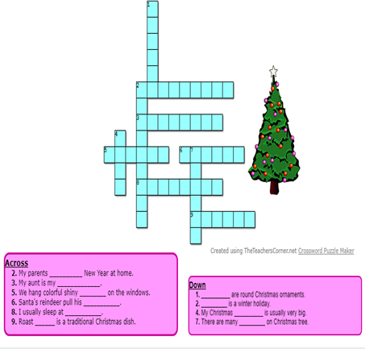
Например, в 5 классе во время изучения коммуникативной ситуации «Накануне рождества» в разделе «Праздники» начинаю урок с короткого видеофрагмента “Simon’s Cat: Christmas Checklist” (https://clck.ru/EwBk7), таким образом создаю благоприятный эмоциональный фон урока и ввожу учащихся в атмосферу иноязычного общения. После просмотра данного видео вместе с учащимися формулируем тему и цели урока, а также провожу речевую зарядку, опираясь на содержание видеосюжета.
На операционно-деятельностном этапе продолжаем работать с видеосюжетом “Christmas in Britain” (https://clck.ru/Et4XK). На предтекстовом этапе выполняем несколько заданий. С целью мотивирования учащихся на дальнейшую работу и закрепления ранее изученных лексических единиц по теме предлагаю разгадать кроссворд, в котором использую слова из видеосюжета.
После успешного разгадывания кроссворда прошу ребят придумать свои собственные предложения с данными словами. Работу провожу фронтально. Один ученик говорит свое предложение, остальные исправляют ошибки и переводят. На текстовом этапе делю учащихся на 3 группы, каждая из которых получает свое задание. Первая группа подбирает английские эквиваленты к русским словам и выражениям. Вторая группа расставляет предложения в логической последовательности в соответствии с видеосюжетом. Задача третьей группы – найти грамматические и лексические ошибки в тексте и исправить их.
Group I | Group II | Group III
1. канун Рождества  2. из Германии  3. другие украшения  4. навещать родственников и друзей  5. коробки с одеждой  6. бедные люди  7. брюссельская капуста и соус  8. в полночь  9. сладкий пирожок | 1. Traditional Christmas dinner is tasty.  2. Boxing Day is on the 26th of December.  3. Children leave a mince pie for Santa.  4. Christmas is one of the most important holidays.  5. Many people celebrate Christmas in Trafalgar Square.  6. Before Christmas people decorate their houses.  7. Santa Claus lives in Finland. | Christmas Day is on twenty five of December. After Christmas peoples decorate our houses and Christmas trees. At Boxing Day people stay at home. Christmas breakfast includes roast turkey and mashed potatoes. Santa Claus are very sad. Reindeer help his to make presents. In Rome much people celebrate Christmas on Trafalgar Square.
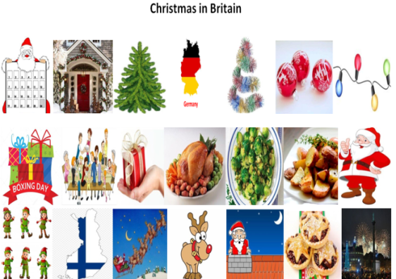
На послетекстовом этапе для совершенствования навыков говорения прошу учащихся пересказать основное содержание текста с опорой на наглядность. С помощью данной опоры учащиеся с легкостью передают содержание текста.
Работу с данным видеосюжетом заканчиваю заполнением сравнительной таблицы, с помощью которой ребята сравнивают традиции празднования рождества в Великобритании и Беларуси.
 | Great Britain | Belarus
Christmas dinner
Christmas decorations
Santa Claus
Celebration places
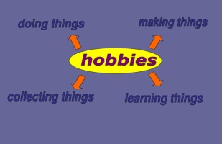
В 6 классе урок по теме «У каждого есть хобби» начинаю с короткой песни “What do you want to do?” (https://clck.ru/EwVfY). Перед прослушиванием прошу учащихся запомнить как можно больше видов хобби, которые они услышат в песне. Затем предлагаю дополнить ассоциограмму “Hobbies” своими примерами. Постепенно переходим к речевой зарядке: учащиеся работают в парах, отрабатывая вопросы: What are your hobbies? What hobbies would you like to have? What hobbies do you find the most interesting? What can people do (make, collect, learn)?
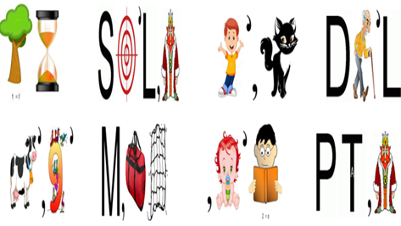
Для снятия возможных трудностей и мотивирования на плодотворную работу с видеосюжетом “Everybody has a hobby” (https://clck.ru/EwXmv) на предтекстовом этапе даю задание разгадать ребусы. Получившиеся слова записываем на доске: free time, sailing, boat, doll, coin, magnet, abroad, painting.
На текстовом этапе организую работу в двух малых группах. Первой группе предлагаю закончить предложения в соответствии с текстом, в то время как учащимся второй группы необходимо найти 10 несоответствий с содержанием видеосюжета.
Group 1 | Group 2
1. Hobbies are…  2. Her father has a model railway set….  3. He also enjoys….  4. Her mother collected dolls ….  5. The dolls were costumed ….  6. The girl collects….  7. She has fridge magnets from ….  8. The girl’s friends bring her….  9. She doesn’t have ….  10. Her friend Alex does…. | Hobbies are things that people like doing while working. My father has a model bus set, he also enjoys rowing. My aunt collected dolls when she was a little girl. I like collecting too. I collect detective books, stamps and fridge magnets. I have many magnets, but I don’t have any magnets from Belarus. I have many coins. My friend Peter likes skiing. He is a good skier.
На послетекстовом этапе с целью совершенствования навыков диалогической речи предлагаю учащимся в парах составить свои диалоги-расспросы, обменявшись мнениями о своих хобби и увлечениях членов семьи и друзей. Для развития навыков письменной речи в качестве домашнего задания прошу ребят написать мини-сочинение “Hobbies in my family”, опираясь на видеосюжет в качестве образца.
На рефлексивно-оценочном этапе с целью анализа учащимися достижения собственных целей и самооценки предлагаю, опираясь на видео, продолжить предложения, выбрав подходящий вариант ответа (https://clck.ru/F4UNY).
Опыт работы показывает, что при системном использовании видеоматериалов на уроках английского языка наблюдается рост познавательного интереса учащихся, что способствует улучшению результатов учебной деятельности в целом.

